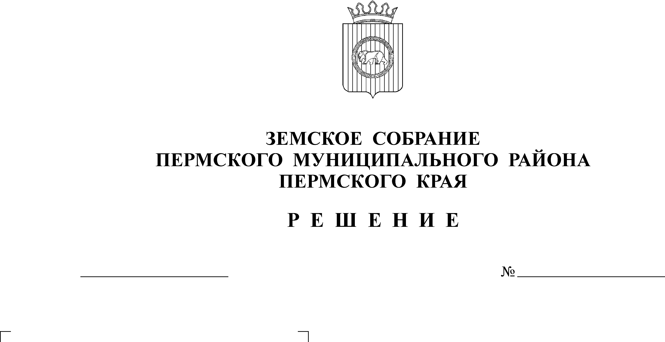
О внесении изменений в Схему

территориального планирования
Пермского муниципального района,
утвержденную решением Земского
Собрания Пермского муниципального
района от 17.12.2010 № 134

В соответствии со статьями 8, 20 Градостроительного кодекса Российской Федерации, статьей 15 Федерального закона от 06.10.2003 № 131-ФЗ «Об общих
принципах организации местного самоуправления в Российской Федерации», решения Земского Собрания Пермского муниципального района от 29.01.2015 № 40 «Об утверждении Положения о составе, порядке подготовки документов территориального планирования на территории Пермского муниципального района, порядке подготовки изменений и внесения их в документы, а также о составе, порядке подготовки планов реализации таких документов», с ч. 1 ст. 25 Устава Пермского муниципального района,
Земское Собрание РЕШАЕТ:
1. Внести изменения в Схему территориального планирования Пермского муниципального района Пермского края, утвержденную решением Земского Собрания Пермского муниципального района от 17.12.2010 № 134 (в редакции от 20.04.2011 № 162, от 17.10.2013 № 386, от 30.10.2013 № 397, от 25.12.2014 № 34, от 28.09.2017 № 251, от 25.06.2020 № 61, от 23.09.2021 № 163) согласно приложению к настоящему решению.
2. Администрации Пермского муниципального района:
2.1. обеспечить доступ к настоящему решению в федеральной государственной информационной системе территориального планирования и на официальном сайте Пермского муниципального района в срок, не превышающий десяти дней со дня принятия настоящего решения;
2.2. разместить настоящее решение в государственной информационной системе обеспечения градостроительной деятельности в течение пяти рабочих дней со дня его получения.
3. Настоящее решение опубликовать в бюллетене муниципального образования «Пермский муниципальный район» и разместить на официальных сайтах Земского Собрания и Пермского муниципального района.
5. Настоящее решение вступает в силу со дня его официального опубликования в бюллетене муниципального образования «Пермский муниципальный район».

Глава муниципального района В.Ю. Цветов

Приложение 1
к решению Земского Собрания
от ______________ №_____

Изменения в Схему территориального планирования Пермского муниципального района, утвержденную решением Земского Собрания Пермского муниципального района от 17.12.2010 № 134

В Положении о территориальном планировании:
- Позицию 19 пункта 3.2 подраздела 3 изложить в следующей редакции:
19 | 602010301 | Обеспечение населения объектами физической культуры и спорта | Реконструкция здания школы по адресу: ул. Строителей, 2а под межпоселенческий физкультурно-оздоровительный комплекс | по заданию на проектирование | поселок Ферма Двуреченского сельского поселения | 1 очередь | не устанавливаются
2. Пункт 3.2 подраздела 3 дополнить позициями 24, 25 в следующей редакции:

24 | 602010301 | Обеспечение населения объектами физической культуры и спорта | Размещение межпоселенческого физкультурно-оздоровительного комплекса открытого типа | по заданию на проектирование | село Лобаново Лобановского сельского поселения | 1 очередь | не устанавливаются
25 | 602010301 | Обеспечение населения объектами физической культуры и спорта | Размещение межпоселенческого физкультурно-оздоровительного комплекса открытого типа | по заданию на проектирование | село Фролы Фроловскогосельского поселения | 1 очередь | не устанавливаются

